A luz emitida ou absorvida por um átomo, quando projetada em um anteparo, dá origem ao que se chama de espectro atômico, uma espécie de “cédula de identidade" do átomo. A figura abaixo mostra o espectro de raias da luz emitida pelo átomo de hidrogênio.

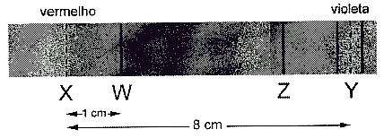

1 Angström = 1 = 10-10m

Cada raia na figura corresponde a uma freqüência da luz emitida. Considere que os comprimentos de onda da luz, capazes de impressionar o olho humano, variem entre 6900 e 4300. Estes comprimentos de onda são, respectivamente, os das cotes vermelha e violeta e estão assinalados na figura pelas linhas tracejadas X e Y Na escala da figura, a distância entre X e Y é igual a 8 cm e a raia luminosa W encontra-se a 1 cm de X. Sabendo-se ainda que a tala Z corresponde â luz de freqüência 6,2 x 1014 Hz e que a velocidade dc propagação das ondas eletromagnéticas no vácuo é de 3 X 108 m/s, calcule os comprimentos de onda da:

a) raia Z;

b) raia W.